咖啡主机SWAPIDC代理对接教程
1.首先先把代理插件上传到根目录下的/swap_mac/swap_lib/servers/文件夹下面，如图所示：
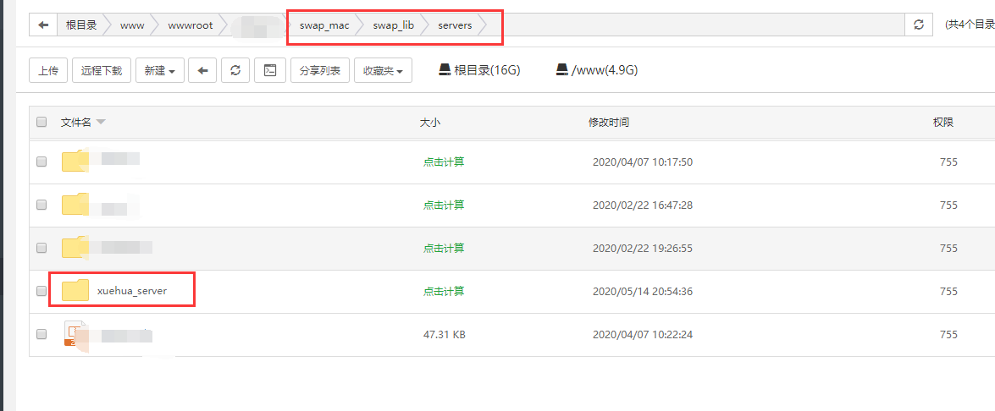
- 然后到SWAPIDC添加服务器，添加完成后会显示新建服务器，名字可能会和图上的不一样，但是道理类似。
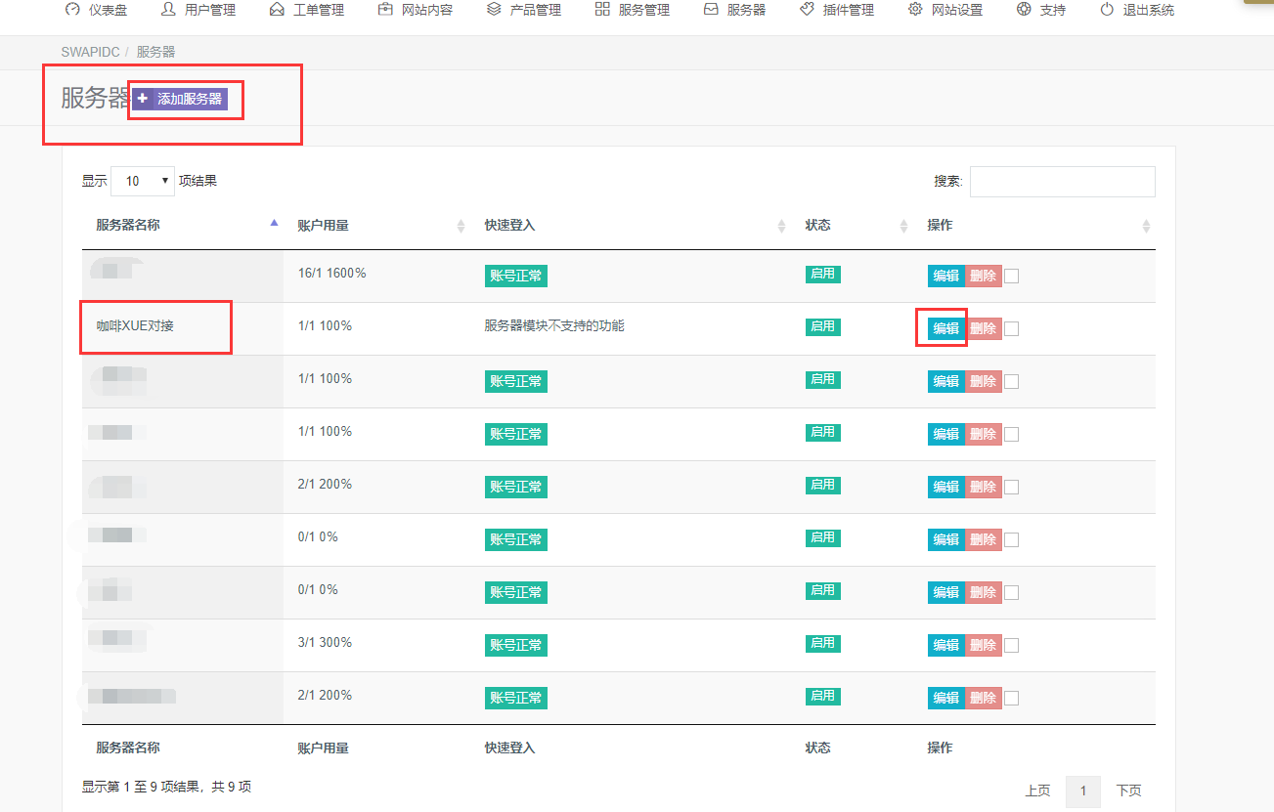
- 进入编辑服务器界面，服务器名称随意，服务器主机名设置成http://city618.cn
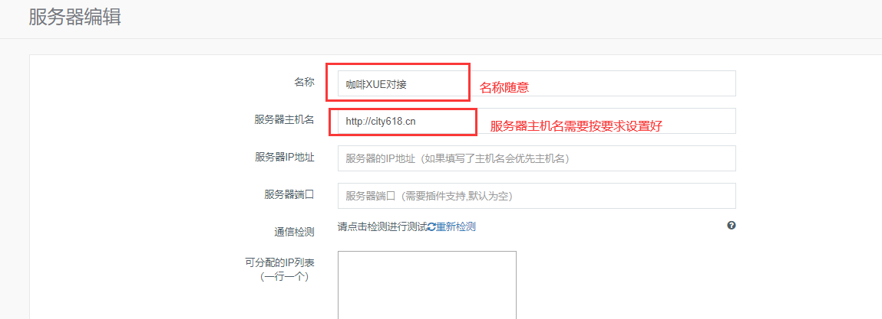
选择XUE咖啡代理对接插件，并且用户名和密码输入您在代理平台的账号密码，哈希值填写您的API KEY，然后点击完成保存修改。
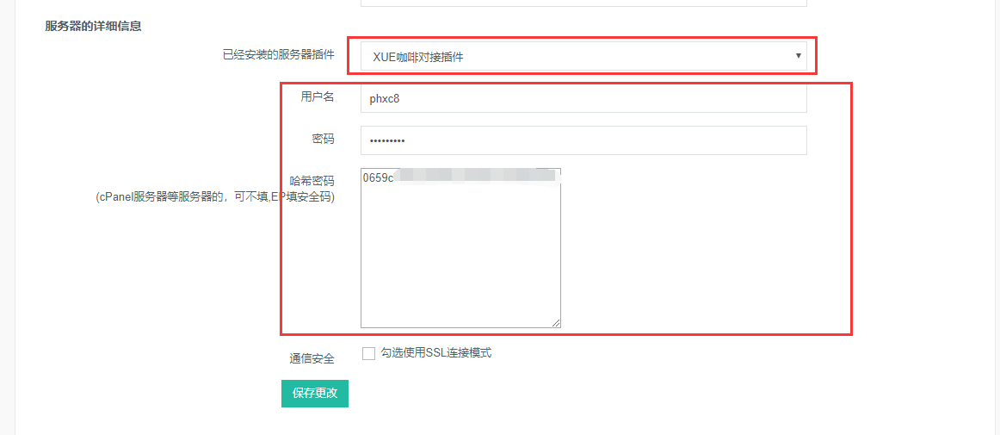
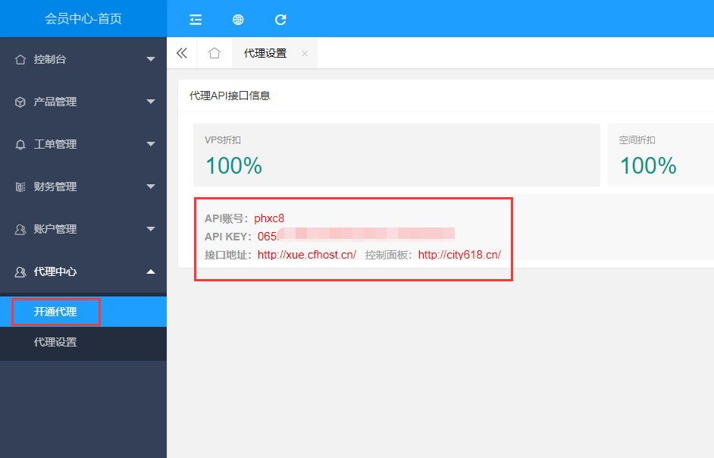
- 在SWAPIDC添加一个产品，并且选择VPS/服务器产品类型。点击隐藏所有域名选项。
价格设置一定要注意，要选择多周期（新）这个选项。并且周期名称、周期时间、接口备注一定要和图上的一样，定价随意按自己需要设置。并且需要勾选上那三个选项启用周期、自动开通、允许用本周期续费。
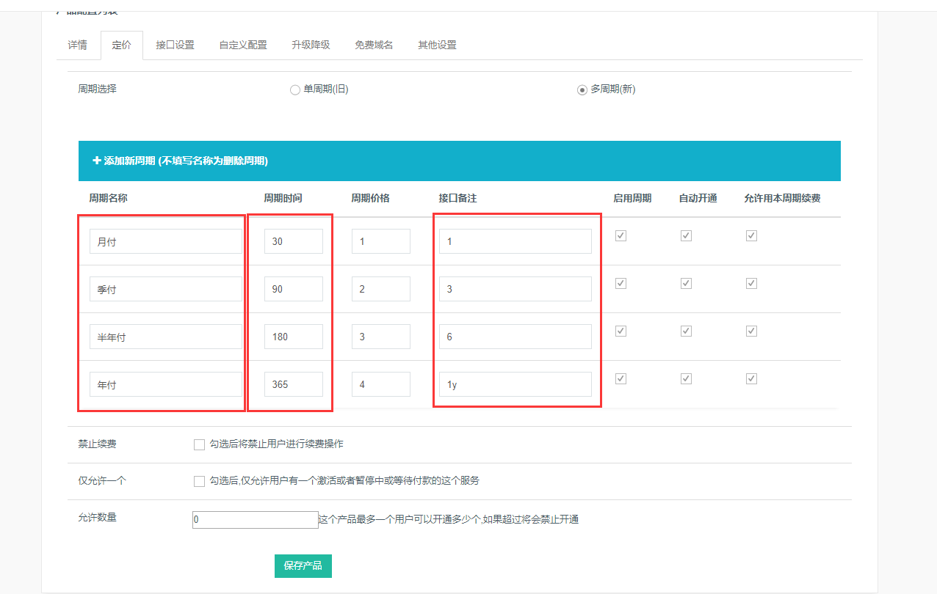
最后一步，填写您产品对应代理平台产品的ID，代理产品ID详细请看：
https://xue.cfhost.cn/g.html?id=1&acts=gs
控制面板域名写city618.cn设置好后，自动开通处点击选项“付款后立刻尝试自动开通”，点击保存修改即可正常开通使用代理对接功能。
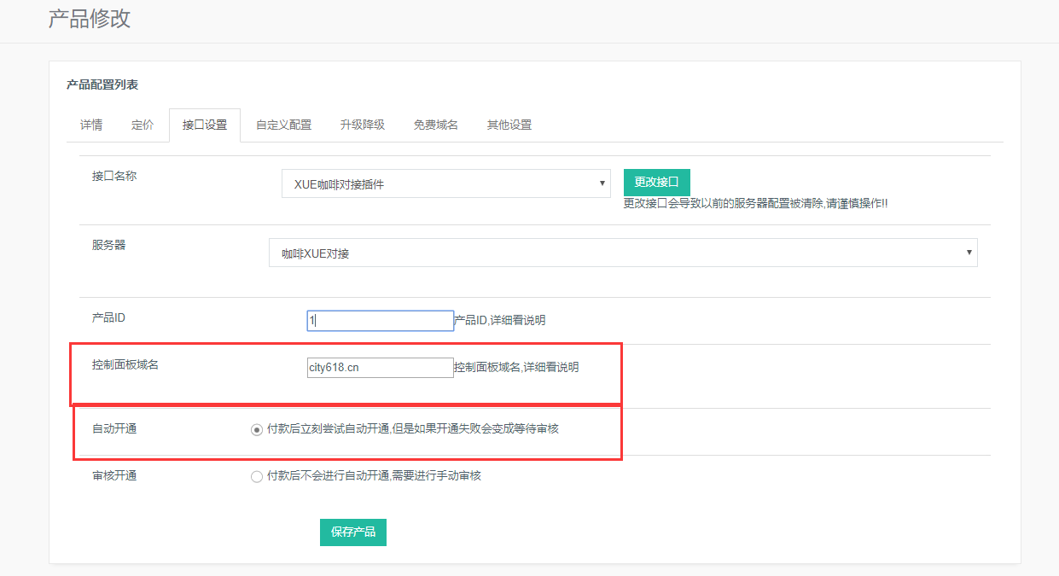
如果需要添加更多的产品，创建多个产品即可，无需再进行添加服务器设置。

